Taller n°1

Matemática “Números del 1 al 10”– 1° básico

Mi nombre es: __________________________________________ Fecha: ___________________

1. Completa los números que faltan:

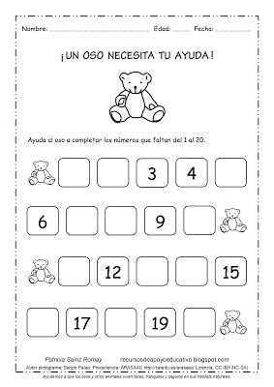

1. Ahora completa con los números que van antes y después:

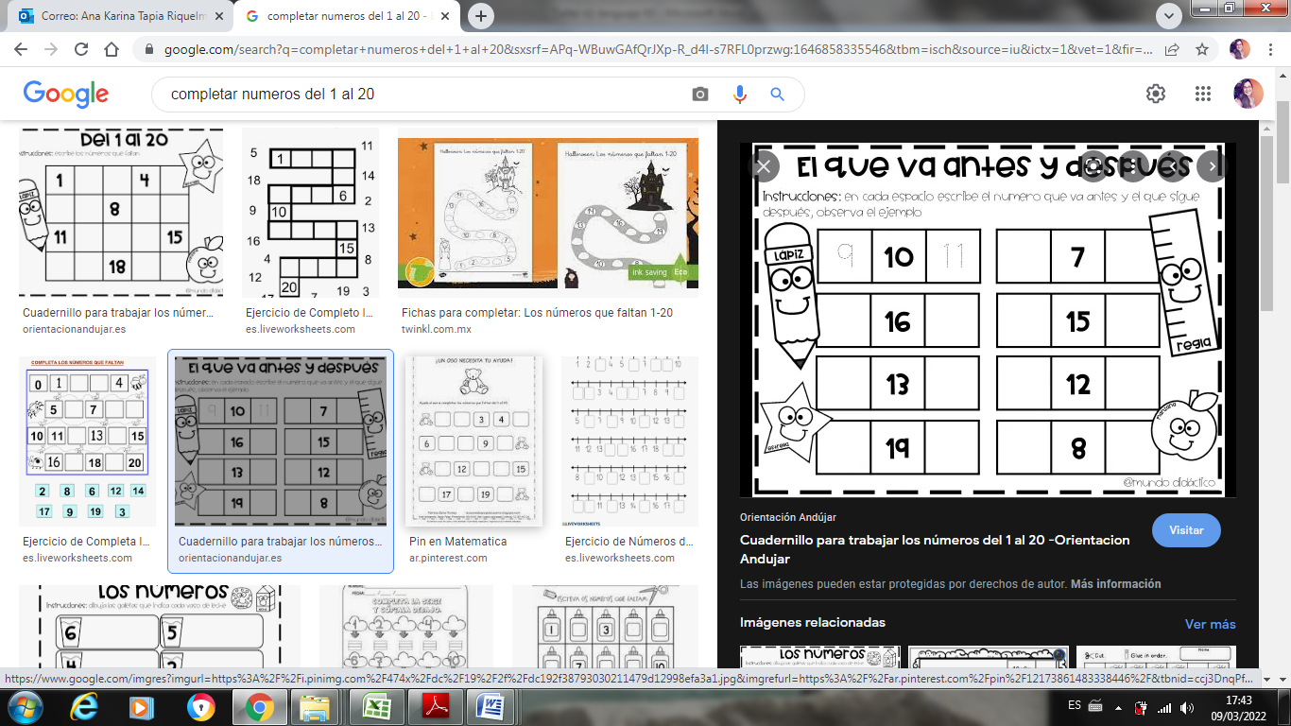

1. Marque con una cruz el número mayor, en cada fila:

